**Nodo IDE de la Dirección Nacional de Población del RENAPER, Ministerio del Interior**

Mariano Fagalde1, Matias Espinoza1 y Paula Iglesias1

1 Dirección Nacional de Población (DNP) del Registro Nacional de las Personas (RENAPER), Ministerio del Interior, Tte. Gral. Perón 664, Ciudad Autónoma de Buenos Aires, Tel: 0800-999-9364, {mfagalde, mespinoza, piglesias}@renaper.gob.ar

**Resumen:** La Dirección Nacional de Población del RENAPER, Ministerio del Interior, tiene como objetivo analizar la dinámica demográfica del país a diferentes escalas espaciales y multidimensionalmente. Asimismo, asegurar el acceso a la información geográfica y estadística que produce el organismo, gracias a los procesos de registro, identificación y documentación de la población, cuya finalidad es la de contribuir en el diseño e implementación de políticas y programas de población, mediante la generación de investigaciones, diagnósticos e informes.

Con el objetivo de facilitar la disponibilidad y acceso de forma generalizada a información geográfica y estadística actualizada de la población, con diversos niveles de desagregación espacial, se conformó el nodo de la Infraestructura de Datos Espaciales (IDE) de la Dirección Nacional de Población, permitiendo de esta forma su visualización, análisis, exploración y descarga.

**Palabras Claves:** Nodo IDE, IDERA, Dirección Nacional de Población, RENAPER, Ministerio del Interior, Portal

1. **INTRODUCCIÓN**

El Registro Nacional de las Personas (RENAPER) es el organismo encargado de realizar el registro, identificación y documentación de todas las personas físicas que se domicilien en el territorio argentino o en jurisdicción argentina y de todos los argentinos/as cualquiera sea el lugar de su domicilio, llevando un registro permanente y actualizado de los antecedentes de mayor importancia, desde su nacimiento y de las distintas etapas de su vida, protegiendo el derecho a la identidad. En este proceso de identificación y documentación, se realiza el relevamiento de datos personales, tanto biométricos (huella dactilar, fotografía de rostro y firma) como biográficos (nombre, apellido, fecha de nacimiento, nacionalidad, etc.). En este contexto, y a partir de la información relevada por el organismo, la Dirección Nacional de Población (DNP) tiene como objetivo analizar la dinámica demográfica del país a diferentes escalas espaciales y en diversas dimensiones, con el fin de contribuir en el diseño e implementación de políticas y programas de población, así como asegurar el acceso a dicha información, de un valor único dado su tipo registro administrativo que permite contar con datos actualizados con varios niveles de desagregación espacial y en intervalos temporales menores al de los censos nacionales.

En base a los objetivos propuestos, se desprende la necesidad de contar con un nodo de Información Geográfica (IG) que disponga y permita el acceso de manera generalizada, directa, ágil, eficaz y confiable a la información.

De esta manera, se conforma el Nodo IDE de la DNP, sistema integrado por un conjunto de recursos tales como, IG y estadística, estándares, tecnologías, políticas, productores y usuarios, que garantizan la interoperabilidad y distribución, reduciendo la incompatibilidad de formatos, sistemas y sistemas de coordenadas de referencia.

Conformar el Nodo IDE, permite visualizar, analizar, explorar, descargar IG y estadística referida a la población argentina con diferentes niveles de desagregación, así como distribuirla a través de geoservicios propios.

1. **NORMALIZACIÓN, ESTRUCTURACIÓN Y CATALOGACIÓN DE LOS DATOS**

Los diferentes datos relevados por el organismo[1] son almacenados en una base de datos (BBDD), de la cual se extrae (a través de consultas específicas) la información, que seguidamente es procesada y georreferenciada por el equipo técnico del Área de Sistemas de Información Geográfica y Análisis Espacial de la DNP, generando de esta manera la IG y estadística.

Para generar información de calidad, que sea accesible e interoperable es necesario ejecutar diferentes procesos, tales como la normalización, estructuración y catalogación.

Para el proceso de normalización de la IG y estadística generada a diferentes escalas espaciales, tanto para provincia, departamento y localidad, se tuvo en consideración las denominaciones presentes en el Instituto Geográfico Nacional (IGN) y la Base de Asentamientos Humanos de la República Argentina (BAHRA); para lograrlo se realizó una homologación semántica de las toponimias. Asimismo, se incorporó la codificación geográfica correspondiente para cada escala de representación.

Estructuralmente la información generada por la dirección, adopta una organización de base de atributos obligatorios, compuesta por un código único identificatorio, un término correspondiente al nombre, y la autoridad de fuente responsable de la información contenida (ver Tabla 1).

Con respecto a la catalogación, se elaboró un catálogo interno compuesto por los siguientes campos: Temática (indica la temática a la que pertenece el campo), Nombre de campo en BBDD (define el nombre que llevará el atributo en la capa de información, los caracteres permitidos deben ser alfanuméricos, sin mayúsculas, y con una longitud mínima de tres dígitos y una longitud máxima de diez caracteres, utilizando si se requiere, el guion bajo como carácter de separación), Catálogo (adopta el mismo valor que el campo Nombre de campo en BBDD, pero se expresa en mayúsculas con el objetivo de facilitar la búsqueda y evitar confusiones entre caracteres), Definición (se expresa la definición de los códigos propuestos), Fuente (origen del código alfanumérico utilizado), Longitud del campo (cantidad de caracteres utilizados), Observación (para añadir comentarios pertinentes) y Etiqueta (donde se aloja el nombre que se utilizará para etiquetar dicho atributo en el Portal. (ver Tabla 2).

Dentro de la lista de los códigos alfanuméricos se utilizan algunos preestablecidos en el Catálogo de Objetos Geográficos de IDERA y también códigos propios propuestos dentro de la dirección (bajo los lineamientos comentados anteriormente) (ver Tabla 1 y 2).

Tabla 1: Estructura de la IG según escala y geometría de la DNP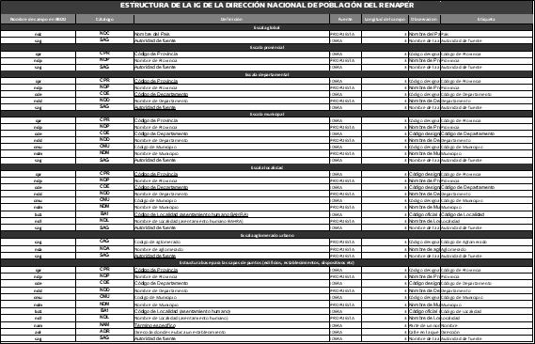

Tabla 2: Parte del catálogo de la IG de la DNP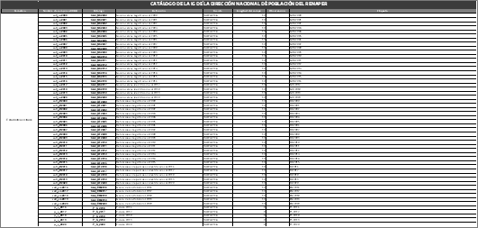

1. **TECNOLÓGICA IMPLEMENTADA**

La infraestructura utilizada es de código abierto (Open Source). Para generar la IG y estadística se utilizó el software de escritorio QGIS[2]. Para el almacenamiento y gestión, ha sido empleado PostgreSQL[3] y PgAdmin[4].

Para la publicación, catalogación y visualización se utilizó la plataforma Geonode[5]. Por su parte Geoserver[6] como servidor de IG y de geoservicios web. (ver Figura 1).

La instalación se realizó a través de paquete Docker[7].

Figura 1: Esquema del Nodo IDE

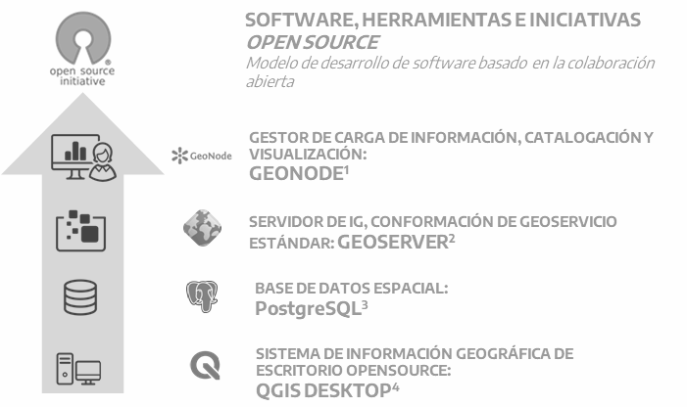

1. **PORTAL IDE DE LA DNP**

Desde el portal, los usuarios podrán visualizar, analizar, explorar y descargar IG, estadísticas, mapas y metadatos (ver figura 2, 3 y 4). Se accede a través de un navegador web con conexión a internet.

Link de acceso: <https://poblacion.idear.gov.ar/>

Figura 2: Página de inicio del Portal Figura 3: Panel de capas del Portal IDE

IDE de la DNP de la DNP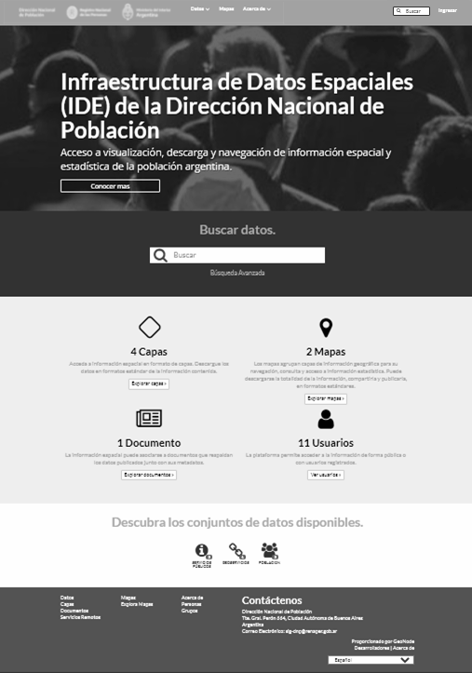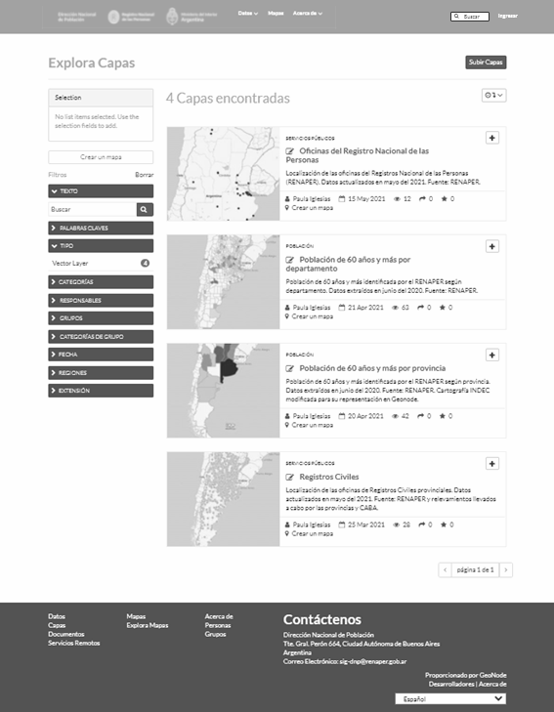

Figura 4: Mapa interactivo referido a la población identificada de 60 años y más publicado en el portal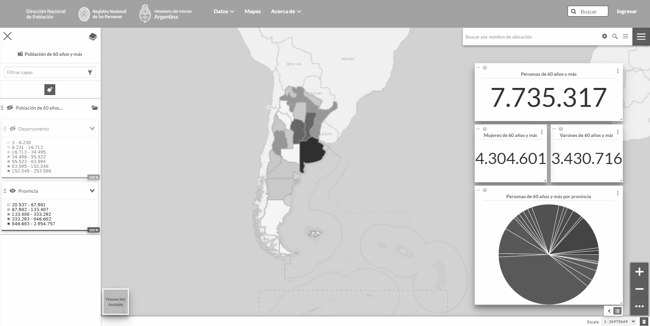

La IG y estadística está relacionada a temáticas tales como población, servicios públicos, estadísticas vitales, identificación, género y migración. Fue necesario incluir estas temáticas, para una mejor catalogación de la información.

Como mapa base para los visualizadores de capas y mapas del portal se ha incluido los mapas web de Argenmap[8], correspondiente al mapa oficial de la República Argentina.

Se ha incorporado como temática de consulta también los geoservicios de la Dirección Nacional de Población, que permite a los usuarios acceder fácilmente a los mismos:

* Geoservicio WMS (Web Map Service): <https://poblacion.idear.gov.ar/geoserver/wms>
* Geoservicio WFS (Web Feature Service): <https://poblacion.idear.gov.ar/geoserver/wfs>

Figura 3: Infografía de los geoservicios WMS y WFS publicada en la IDE de la DNP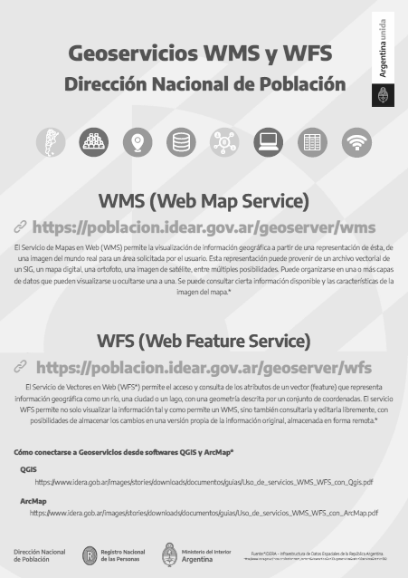

1. **AGRADECIMIENTOS**

Agradecemos por todo el trabajo realizado al ex coordinador del Área de Sistemas de Información Geográfica y Análisis Espacial de la DNP, Lic. Luis Piccinali y por la asistencia técnica brindada por Cristian Zamar.

1. **REFERENCIAS**

Argenmap. (s.f.). Introducción. Recuperado de: <https://www.ign.gob.ar/AreaServicios/Argenmap/IntroduccionV2>

Microsoft. (2020). ¿Qué es Docker? Recuperado de: <https://docs.microsoft.com/es-es/dotnet/architecture/containerized-lifecycle/what-is-docker>

Geonode. (s.f.). Geonode. Recuperado de: <https://geonode.org/>

Geoserver. (s.f.). ¿Qué es Geoserver? Recuperado de: <http://geoserver.org/about/>

PgAdmin. (s.f.). Preguntas más frecuentes. Recuperado de: <https://www.pgadmin.org/faq/#1>

PostgreSQL. (s.f.). Acerca de PostgreSQL. Recuperado de: <https://www.postgresql.org/about/>

QQIS. (s.f.). QGIS - El SIG Líder de Código Abierto para Escritorio. Recuperado de: [ttps://qgis.org/es/site/about/index.html](https://qgis.org/es/site/about/index.html)

1. En la actualidad cuenta con un registro de carácter administrativo, es decir la entrada de información a la BBDD es a partir de un formulario de toma de trámite, donde se relevan tanto datos biométricos como biográficos.
2. “QGIS es un Sistema de Información Geográfica (SIG) de Código Abierto licenciado bajo GNU - General Public License. Es un proyecto oficial de Open Source Geospatial Foundation (OSGeo). Corre sobre Linux, Unix, Mac OSX, Windows y Android y soporta numerosos formatos y funcionalidades de datos vectoriales, datos ráster y bases de datos”. (Recuperado de: <https://qgis.org/es/site/about/index.html>)
3. “PostgreSQL es un sistema de base de datos relacional de objetos de código abierto, que utiliza y amplía el lenguaje SQL. Se ejecuta en [todos los principales sistemas operativos](https://www.postgresql.org/download/) y tiene complementos tales como el extensor de base de datos geoespacial [PostGIS](https://postgis.net/)”. (Recuperado de: <https://www.postgresql.org/about/>)
4. “PgAdmin es una herramienta de gestión para [PostgreSQL](https://www.postgresql.org/) y bases de datos relacionales derivadas como EDB Advanced Server de [EnterpriseDB](https://www.enterprisedb.com/). Puede ejecutarse como una aplicación web o de escritorio”. (Recuperado de: <https://www.pgadmin.org/faq/#1>)
5. “GeoNode es una aplicación y plataforma web para desarrollar sistemas de información geoespacial (SIG) y para implementar infraestructuras de datos espaciales. Está diseñado para ampliarse, modificarse, y puede integrarse en plataformas existentes.” (Recuperado de: <https://geonode.org/>)
6. “GeoServer es un servidor de software gratuito y de código abierto basado en Java, que permite a los usuarios ver y editar datos geoespaciales, usando estándares abiertos establecidos por el [Consorcio Geoespacial Abierto (OGC)](http://www.opengeospatial.org/). Al implementar el estándar [Web Map Service (WMS)](http://www.opengeospatial.org/standards/wms) puede crear mapas en una variedad de formatos de salida. Por otro lado, [OpenLayers](http://openlayers.org/) (una biblioteca de mapas gratuita), está integrada en GeoServer, lo que hace que la generación de mapas sea rápida y fácil. GeoServer se basa en [GeoTools](http://geotools.org/), herramientas SIG de Java de código abierto.

   Cumple con el estándar [Web Feature Service (WFS) y el](http://www.opengeospatial.org/standards/wfs) estándar [Web Coverage Service (WCS)](http://www.opengeospatial.org/standards/wcs), que permite compartir y editar los datos que se utilizan para generar mapas. También utiliza el estándar [Web Map Tile Service](http://www.opengeospatial.org/standards/wmts) para dividir los mapas publicados en mosaicos, lo que facilita el uso de mapas web y aplicaciones móviles”. (Recuperado de: <http://geoserver.org/about/>)
7. “[Docker](https://www.docker.com/) es un [proyecto de código abierto](https://github.com/docker/docker) para automatizar la implementación de aplicaciones como contenedores portátiles y autosuficientes que se pueden ejecutar en la nube o localmente”. (Recuperado de: <https://docs.microsoft.com/es-es/dotnet/architecture/containerized-lifecycle/what-is-docker>)
8. “Servicio gratuito de mapas web desarrollado por el Instituto Geográfico Nacional que permite insertar mapas oficiales de la República Argentina en páginas web. Este servicio, permite utilizar la representación del territorio nacional (límites internacionales e interprovinciales, y nombres geográficos oficiales) establecida por el Poder Ejecutivo Nacional, en cumplimiento con la [Ley Nº 22.963](http://www.ign.gob.ar/AreaInstitucional/MarcoLegal/Leyes) (Ley de la Carta)”. (Recuperado de: <https://www.ign.gob.ar/AreaServicios/Argenmap/IntroduccionV2>)